1. Feladat (15 pont)

A vázolt szerkezet nyugalomból indul. Határozza meg az indulás pillanatában:
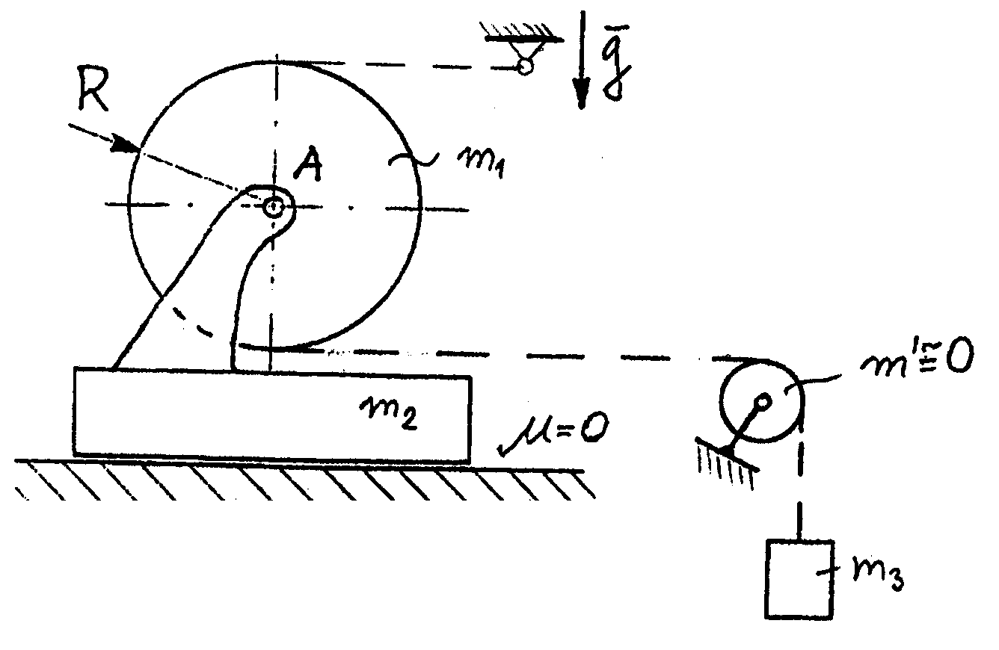
- az A pont $a_{A}$ gyorsulását,
- a korong $ε$ szöggyorsulását,
- a $K_{1 ,} K_{2}$ kötélerőket.

Adott mennyiségek:

$$\begin{aligned} m_{1}=m_{2}=\text{50}\text{kg} , m_{3}=\text{10} \text{kg} , \\ R=0\text{.}3 m , g=\text{10}\frac{m}{s^{2}} \text{.}\end{aligned}$$

2. Feladat (25 pont)
A merev test a vázolt pillanatnyi helyzetben $ω_{0}$ szögsebességgel forog. Adott mennyiségek:
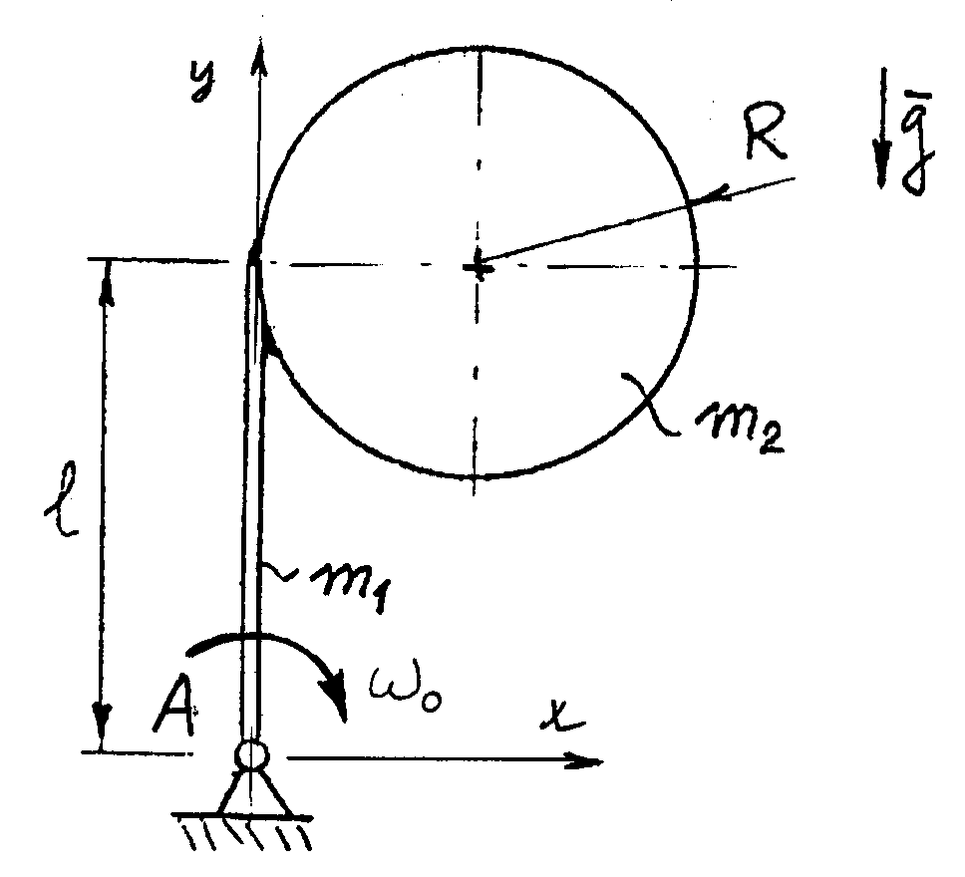
$$\begin{aligned} m_{1}=\text{10}\text{kg} , m_{2}=\text{90} \text{kg} , R= 0\text{.}3 m , \\ l=0\text{.}7m , ω_{0}=3\frac{1}{s} , g=\text{10} \frac{m}{s^{2}} \text{.}\end{aligned}$$

Határozza meg a vázolt pillanatnyi helyzetben
- az $ε$ szöggyorsulást,
- az $F_{A}$ kényszererőt.
- Számítsa ki az $ω_{1}$szögsebességet ${\text{90}}^{o}$-os elfordulás után.

3. Feladat (25 pont)
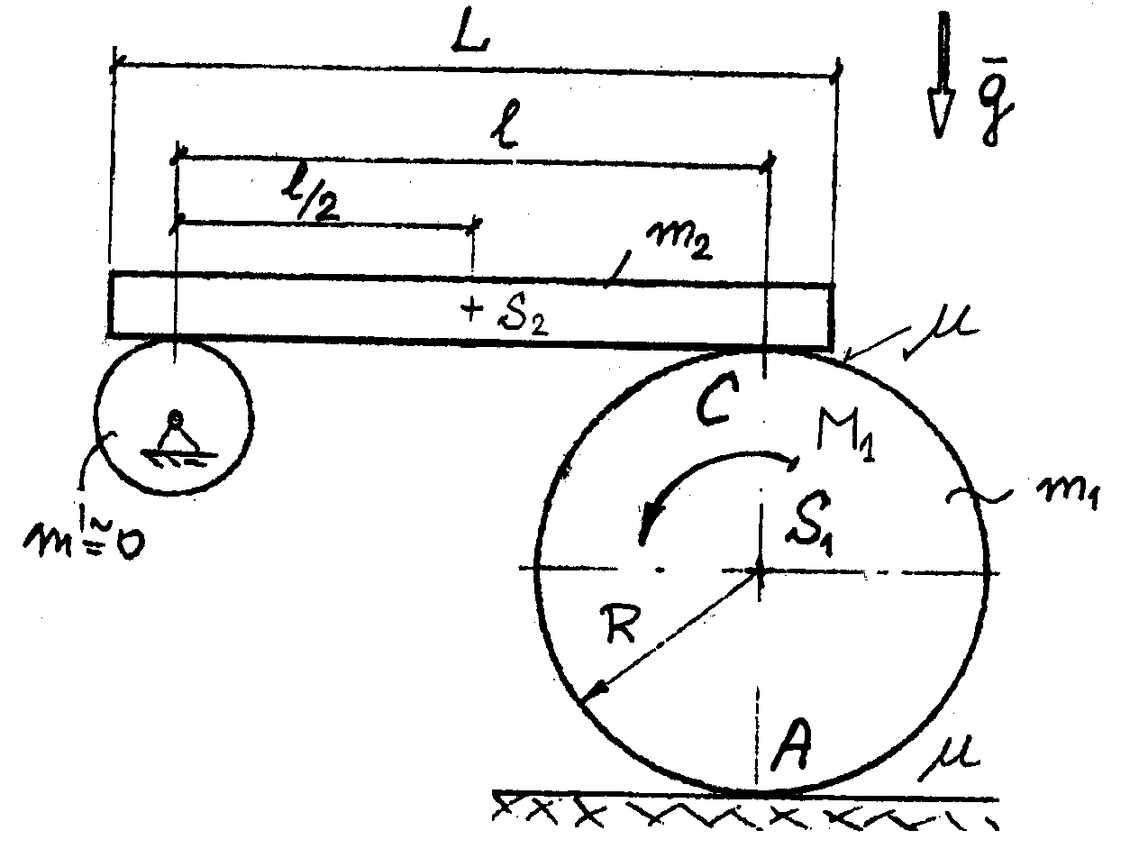
Az $m_{2}$ tömegű rúd az $m_{1}$ tömegű hengerre és egy elhanyagolható tömegű görgőre támaszko-dik. Az $m_{1}$ tömegű hengert adott $M_{1}$ nyomatékú erőpár forgatja. A mozgás nyugalomból kezdődik. Adott mennyiségek:

$$\begin{aligned} l=1 m , R=0\text{.}4 m, m_{1}=\text{10} 0\text{kg}, M_{1}=\text{200} \text{Nm}, \\ μ=0\text{.}4 g=\text{10}\frac{m}{s^{2}} , m_{2}=\text{400}\text{kg} \text{.}\end{aligned}$$

- Határozza meg az indulás pillanatában a két test gyorsulás-jellemzőit $( a_{S_{1}}, a_{S_{2}}, ε )$.
- Számítsa ki a súrlódóerőket $( F_{S}^{(A)} , F_{S}^{(C)} )$.

